Державний університет «Одеська Політехніка»

Інститут комп’ютерних систем

Кафедра інформаційних систем

Лабораторна робота №2

з дисципліни «Організація баз даних та знань»

Тема: «**Проектування баз даних (частина 2)**»

Варіант: 11

Виконав:

студент групи АІ-205

Свєташов Д.В.

Перевірила:

Глава М.Г

Одеса 2021

**Структура звіту до лабораторної роботи**

1. Опис формалізації зв’язків у відповідності з правилами формалізації.

2. Опис перевірки схеми даних на відповідність НФБК.

3. Представлення схеми даних з зазначенням нотації. Звіт представити у роздрукованому вигляді на заняття.

Ход роботи

1. В попередній роботі визначаємо наступні сутності: Власник, Замовлення , Техніка, Гарантія, Майстер.

1.1 Кожен екземпляр типу Власник може мати декілька замовлень, але кожне замовлення має мати одного власника. Це зв’язок 1 : N, по правилам формалізації зв’язків додаємо первинний ключ Власник в Замовлення як зовнішній.

1.2 Одному екземпляру сутності Техніка має відповідати один екземпляр сутностіЗамовлення. Одному екземпляру сутності Замовлення має відповідати один екземпляр сутності Техніка. Маємо зв’язок 1:1. По правилу формалізації додаємо первинний ключ сутності Замовлення в Техніка як зовнішній.

1.3 Одному екземпляру сутності Техніка має відповідати один екземпляр сутності Гарантія. Одному екземпляру сутності Гарантія має відповідати один екземпляр сутності Техніка. Це зв’язок 1:1. По правилу формалізації додаємо первинний ключ сутності Гарантія в Техніка як зовнішній.

1.4 Кожному екземпляру сутності Майстер може відповідати багато екземплярів сутності Техніка. Також, кожному екземпляру сутності Техніка може відповідати багато екземплярів сутності Майстер. Маємо зв’язок M:N. По правилам формалізації треба створити нову сутність. У нас така сутність буде цілком ключем. Її первинним ключем є множина, що містить обидва зовнішніх ключі. Отже, в нову сутність під назвою Майстер_Техніка ми добавили як зовнішні ключі - первинні ключі сутностей Майстер і Техніка. Первинним ключем цієї сутності буде множина її зовнішних ключей.

2. Перевіримо схему даних на відповідність НФБК, згідно якої кожен атрибут відношення повинен залежати від потенційного ключа.

*Відношення Власник*

1) Дане відношення знаходиться в першій нормальній формі, так як значення кожного атрибуту не розділяється на декілька значень.2) Дане відношення знаходиться у другій нормальній формі, так як кожен неключовий атрибут функціонально повно залежить від первинного ключа — Id_Власника. 3) Дане відношення знаходиться у третій нормальній формі, так як кожен неключовий атрибут залежить тільки від первинного ключа id_Власника та не виникає інформаційної надмірності та аномалій. 4) Дане відношення знаходиться в нормальній формі Бойса-Кодда, так як в ньому відсутні функціональні залежності атрибутів складеного ключа від неключових атрибутів. Ця умова виконується за замовчуванням, так як в даному відношенні ключ не являється складеним.

*Відношення Замовлення*

1) Дане відношення знаходиться в першій нормальній формі, так як значення кожного атрибуту не розділяється на декілька значень.2) Дане відношення знаходиться у другій нормальній формі, так як кожен неключовий атрибут функціонально повно залежить від первинного ключа — 3) Id_Замовлення. Дане відношення знаходиться у третій нормальній формі, так як кожен неключовий атрибут залежить тільки від первинного ключа id_Замовлення та не виникає інформаційної надмірності та аномалій. 4) Дане відношення знаходиться в нормальній формі Бойса-Кодда, так як в ньому відсутні функціональні залежності атрибутів складеного ключа від неключових атрибутів. Ця умова виконується за замовчуванням, так як в даному відношенні ключ не являється складеним.

*Відношення Техніка*

1) Дане відношення знаходиться в першій нормальній формі, так як значення кожного атрибуту не розділяється на декілька значень.2) Дане відношення знаходиться у другій нормальній формі, так як кожен неключовий атрибут функціонально повно залежить від первинного ключа — Id_Техніки. 3) Дане відношення знаходиться у третій нормальній формі, так як кожен неключовий атрибут залежить тільки від первинного ключа id_Техніки та не виникає інформаційної надмірності та аномалій. 4) Дане відношення знаходиться в нормальній формі Бойса-Кодда, так як в ньому відсутні функціональні залежності атрибутів складеного ключа від неключових атрибутів. Ця умова виконується за замовчуванням, ключ у даному відношенні не є складеним

*Відношення Майстер*

1) Дане відношення знаходиться в першій нормальній формі, так як значення кожного атрибуту не розділяється на декілька значень.2) Дане відношення знаходиться у другій нормальній формі, так як кожен неключовий атрибут функціонально повно залежить від первинного ключа — Id_Майстера. 3) Дане відношення знаходиться у третій нормальній формі, так як кожен неключовий атрибут залежить тільки від первинного ключа id_Майстера та не виникає інформаційної надмірності та аномалій. 4) Дане відношення знаходиться в нормальній формі Бойса-Кодда, так як в ньому відсутні функціональні залежності атрибутів складеного ключа від неключових атрибутів. Ця умова виконується за замовчуванням, ключ у даному відношенні не є складеним

*Відношення Гарантія*

1) Дане відношення знаходиться в першій нормальній формі, так як значення кожного атрибуту не розділяється на декілька значень.2) Дане відношення знаходиться у другій нормальній формі, так як кожен неключовий атрибут функціонально повно залежить від первинного ключа — Id_Гарантіі. 3) Дане відношення знаходиться у третій нормальній формі, так як кожен неключовий атрибут залежить тільки від первинного ключа id_Гарантіі та не виникає інформаційної надмірності та аномалій. 4) Дане відношення знаходиться в нормальній формі Бойса-Кодда, так як в ньому відсутні функціональні залежності атрибутів складеного ключа від неключових атрибутів. Ця умова виконується за замовчуванням, ключ у данному відношенні не є складеним

*Відношення Майстер_Техніка*

1) Дане відношення знаходиться в першій нормальній формі, так як значення кожного атрибуту не розділяється на декілька значень.2) Дане відношення знаходиться у другій нормальній формі, так як кожен неключовий атрибут функціонально повно залежить від первинного ключа — Id_Майстера та Id_Техніки. У цьому випадку первинний ключ є складеним. 3) Дане відношення знаходиться у третій нормальній формі, так як кожен неключовий атрибут залежить тільки від первинного ключа Id_Майстера та Id_Техніки та не виникає інформаційної надмірності та аномалій. 4) Дане відношення знаходиться в нормальній формі Бойса-Кодда, так як в ньому відсутні функціональні залежності атрибутів складеного ключа від неключових.

3. Схема даних

Нотация Мартина (Crow's Foot)

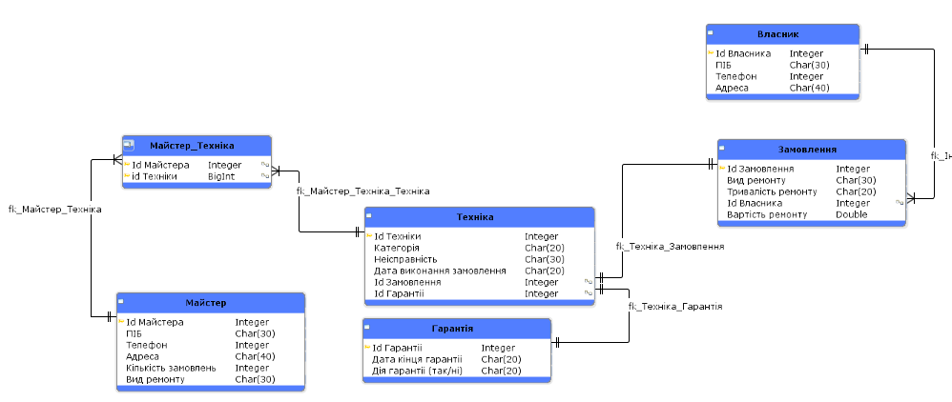

Гугл посилання на зображення: <https://drive.google.com/file/d/1XDnH2kz-doKOKT7z85yRFkOlsJ7HCTA6/view?usp=sharing>

Висновок: Під час виконання лабораторної роботи я навчився визначати св’язки між відношеннями та формалізувати їх. Потім перевірив відношення на НФБК та накреслив схему.